PROPOSAL

RANCANG BANGUN WEB PROFIL SMAN 1 JABIREN RAYA KABUPATEN PULANG PISAU PROVINSI KALIMANTAN TENGAH

UNPAR1000.tif

Disusun Oleh:

NAMA : YUELDI D.Y

NIM : DBC 114 143

JURUSAN/PROGRAM STUDI TEKNIK INFORMATIKA

FAKULTAS TEKNIK

UNIVERSITAS PALANGKA RAYA

2017

**BAB I**

**PENDAHULUAN**

* 1. **Latar Belakang**

Perkembangan aplikasi *web* yang semakin pesat sejak munculnya teknologi *internet* sangat membantu dalam kemudahan serta kecepatan pengiriman, penyampaian dan penerimaan informasi. Mulai dari perusahaan-perusahaan, sekolah-sekolah, perguruan tinggi, dan lembaga atau organisasi lainnya telah banyak memanfaatkan aplikasi *web* dalam kegiatan penjualan, promosi, belajar dan kegiatan lainnya dimana dibutuhkan pengiriman, penyebaran dan penerimaan informasi sehingga memberikan kemudahan bagi pengguna (*user*) yang membutuhkan.

Aplikasi *web* atau bisa disebut juga dengan perangkat lunak berbasis *web* telah berkembang dengan pesat baik dari segi penggunaan, ukuran, bahasa yang digunakan dan kompleksitasnya. Aplikasi *web* pada mulanya hanya berupa situs *web* yang bersifat statis dan *navigated oriented*, serta lebih banyak digunakan sebagai brosur produk atau profil perusahaan *online*. Pada saat ini aplikasi *web* telah banyak yang bersifat dinamis, interaktif dan *task oriented* untuk digunakan dalam sistem informasi, telekomunikasi, perdagangan, perbankan dan lain-lain.Oleh karena itu dengan berkembangnya kemajuan teknologi ini, maka penulis membuat suatu *website* di SMAN 1 Jabiren Raya, yang mana sebelumnya di sekolah tersebut belum mempunyai sebuah *website.*

Dengan sebuah *website* ini, sekolah SMAN 1 Jabiren Raya perlu berinteraksi dan bersosialisasi kepada masyarakat luas dengan memberikan informasi yang lengkap dan jelas mengenai sekolah tersebut. Melalui sebuah *website* juga sebagai media promosi dan informasi kepada para siswa, orang tua maupun masyarakat luas dan masyarakat pun dengan mudah mengakses dan mengetahui segala sesuatu mengenai SMAN 1 Jabiren Raya dengan cepat tanpa memerlukan waktu yang banyak. Peranan *website* ini juga tidak terlepas dari penggunaan peralatan yang mampu mengatasi kelemahan-kelemahan yang mengandalkan tenaga manusia.

Informasi tentang sekolah yang dapat di akses oleh semua orang melalui *internet* memberikan ide buat penulis untuk membuat suatu *website* sekolah yang bisa memberikan informasi bagi para pengunjungnya.

Atas dasar pertimbangan itu, maka menjadi lebih tertarik untuk membuat suatu *website* rancang bangun profil sekolah.

* 1. **Rumusan Masalah**

Permasalahan yang dihadapi kali ini adalah bagaimana membuat suatu *website “Rancang Bangun Web Profil pada SMA NEGERI 1 JABIREN RAYA Dengan menggunakan PHP Dan MY SQL”.*Semoga penulisan ini dapat memberikan kemudahan bagi masyarakat maupun siswa / siswi, melalui sebuah *website* ini dapat lebih mengetahui tentang sekolah SMAN 1 JABIREN RAYA.

* 1. **Ruang Likup**

Mengingat ruang lingkup masalah dalam menyampaikan informasi, menjadi sarana komunikasi, maka batasan masalah yang akan dijadikan fitur-fitur(fasilitas)yang disediakan *Rancang Bangun Website sman 1 Jabiren Raya dengan mengunakan php dan mysql* adalah sebagai berikut :

1. Fitur baranda : Yaitu sebagai tampilan halaman utama dari *website*
2. Fitur profil : Yaitu memuat visi dan misi dari sekolah tersebut kemudian selain itu juga digunakan untuk memberikan informasi mengenai sekolah tersebut
3. Fitur fasilitas sekolah : Yaitu sebagai media informasi untuk memberitahukan apa saja fasilitas yang ada dalam sekolah tersebut
4. Fitur geleri : Yaitu yang menyediakan foto-foto dan dokomentasi terkait mengenai sekolah
   1. **Tujuan**

Tujuan penelitian ini adalah membuat situs *Website* Profil Sekolah SMAN 1 Jabiren Raya Dengan Mengunakan Php dan My Sql untuk merancang suatu aplikasi *web* yang dinamis yang dimanfaatkan untuk memberikan informasi yang baik dan benar, kemudian untuk menunjukkan penggunaan dari PHP dalam membangun suatu aplikasi *web* dinamis serta hubungannya dengan bahasa pemrograman *web* dan aplikasi lainnya.

* 1. **Manfaat**

1. Memberikan kemudahan kepada pihak sekolah untuk menyampaikan informasi mengenai profil sekolah SMAN 1 Jabiren Raya
2. Untuk menyampaikan informasi bagi masyarakat umum agar lebih mengetahui fasilitas yang tersedia dalam sekolah SMAN 1 Jabiren Raya
3. Memberikan kemudahan kepada masyarakat, maupun siswa/siswi yang ingin mencari informasi tentang Sekolah SMAN 1 Jabiren Raya. Serta membantu mempromosikan dan mengenalkan sekolah kepada masyarakat supaya berminat untuk menyengkolahkan anak mereka disekolah SMAN 1 Jabiren Raya
   1. **Metode Penelitian**
4. Metode pengumpulan data

metode yang dilakukan dalam pengumpulan data adalah dengan secara langsung menanyakan informasi tentang SMAN 1 Jabiren Raya, di Kecamatan Jabiren Raya Kabupaten Pulang Pisau Provinsi Kalimantan Tengah.

1. Metode konsultasi

Melakukan konsultasi mengenai permasalahan yang akan dibahas kepada dosen pembimbing atau orang lain yang mengerti tentang objek program yang akan dibahas/dikonsultasikan

1. Metode pengembangan yang saya gunakan adalah metode pengembangan waterfall dimana metone ini memiliki tahapan-tahapan yaitu sebagai berikut:
2. System engineering

Terbagi atas dua bagian yaitu sistem lama dan sistem baru yaitu sebagai berikut:

1. System lama

Proses penilaian sistem lama yang sedang berjalan dan studi kelayakan pengembangan sistem baru berdasarkan aspek teknologi, ekonomis dan sumber daya manusia. Dalam hal ini akan dilakukan proses penilaian pada sistem promosi dan informasi sekolah berdasarkan dengan cara lama.

1. System baru

Proses penilaian sistem baru yang dilakukan yaitu dimana merupakan studi kelayakan pengembangan dari pada sistem lama dan informasi tentang sekolah berdasarkan dengan cara baru.

1. Analisis

Untuk memperoleh kebutuhan penggunaan sistem dari *user* serta pilihan solusi jenis sistem informasi yang akan dikembangkan dalam *website*.

1. Desain

proses mendesain proyek *website* dimana pada bagian ini akan dirancang tampilan halaman *website*, gaya, warna dan frame-frame yang akan dibuat dalam *website* tersebut.

1. Coding dan testing

sebelum situs *website* ini beredar luas, pertama yang harus dilakukan adalah testing untuk mengetahui *website* tersebut bisa atau tidak. Apabila tidak sesui dengan yang di inginkan maka harus di perbaiki kembali

1. Imflementasi

Setelah tahapan coding dan *testing*  berhasil dijalankan maka tahapan selanjutnya yaitu proyek yang telah dibuat akan diimplementasikan atau ditampilkan hasilnya.

1. Pemeliharaan

Pemeliharan merupakan bagian yang sangatlah penting karena *website* sangat rentan diheck oleh oknum yang tidak bertanggung jawab maka dengan demikian perlu dilakukan pemeliharaan secara berkala supaya tidak ada hal-hal yang tidak diinginkan dan seiring dengan perkembang zaman maka tampilan fitur-fitur yang belum ada pada *website* maka akan disesuaikan dengan kebutuhan

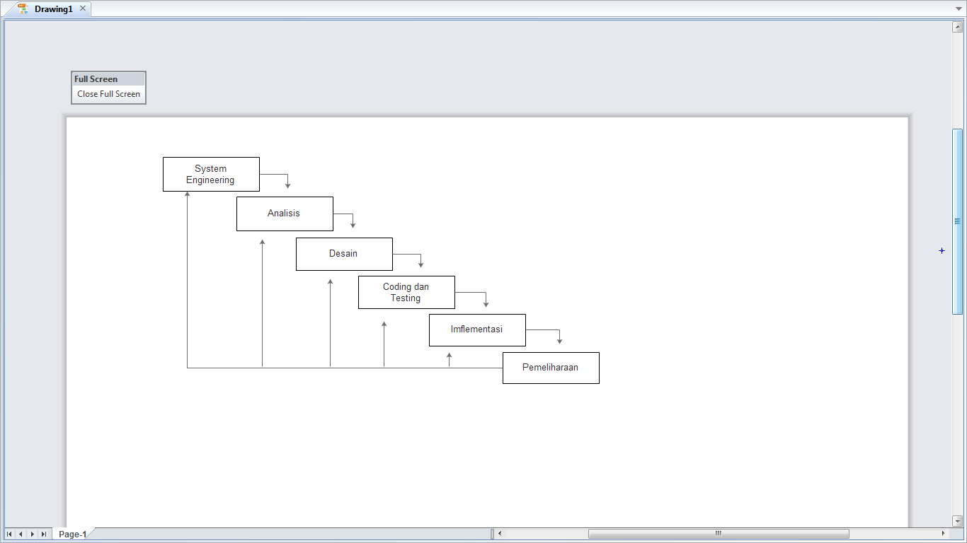

Gambar 1.1 Model Waterfall

(Sumber [www.google.com](http://www.google.com))

* 1. **Sistematika Penulisan**

Penulisan loporan akhir program profisional ini disusun dalam lima (5) bab, dengan mempergunakan sistematika yaitu sebagai berikut:

**BAB I. PENDAHULUAN**

Bab Pendahuluan membahas tentang latar belakang, rumusan masalah, ruang lingkup/batasan masalah, tujuan penelitian, manfaat penelitian, metodologi, sistematika penulisan dan jadwal kegiatan.

**BAB II.LANDASAN TEORI**

Di dalam bab ini diuraikan sekilas tentang Pengertian sistem, Data dan Informasi, Sistem Informasi, Pengenalan *Internet*, Sejarah *Internet,* Pengenalan *HTML*, *PHP*, *MYSQL, CSS*, dan *DHTML*, berisi teori-teori pendukung yang digunakan dalam proses pembuatan *website*

**BAB III. ANALISA DAN DESAIN PROGRAM**

Pada bab ini berisi tentang evaluasi masalah yang berlaku dalam menganalisis, merancang dan membuat sebuah *website*. Dan pada bab ini juga akan dibahas tentang proses desain *website*, contohnya pembuatan tampilan *website* dan desain lainnya.

**BAB IV.IMPLEMENTASI DAN PENGUJIAN PROGRAM**

Pada bab ini berisikan Pengertian Implementasi Sistem, tujuan Implementasi Sistem, Spesifikasi Sistem Implementasi menjelaskan alur proses yang terjadi pada saat sistem sedang dijalankan dan menyajikan tampilan proses.

**BAB V.PENUTUP**

Pada bab ini akan menguraikan kesimpulan beserta saran yang didapatkan dari awal pembuatan *website* sampai terselesaikannya proyek tersebut

* 1. **Jadwal Kegiatan**

Jadwal kegiatan penelitian yang meliputi kegiatan persiapan, pelaksanaan, dan penyusunan laporan. Untuk itu dibuat rincian kegiatan dan jadwal pelaksanaan kegiatan tersebut.

Tabel 1.1. Jadwal Pelaksanaan.

|  |  |  |  |  |  |  |  |  |  |  |  |  |  |  |  |  |  |  |  |  |
| --- | --- | --- | --- | --- | --- | --- | --- | --- | --- | --- | --- | --- | --- | --- | --- | --- | --- | --- | --- | --- |
| Rencana Kegiatan | Januari | | | | Februari | | | | Maret | | | | April | | | | Mei | | | |
| 1 | 2 | 3 | 4 | 1 | 2 | 3 | 4 | 1 | 2 | 3 | 4 | 1 | 2 | 3 | 4 | 1 | 2 | 3 | 4 |
| Penyusunan Proposal |  |  |  |  |  |  |  |  |  |  |  |  |  |  |  |  |  |  |  |  |
| Analisa Kebutuhan |  |  |  |  |  |  |  |  |  |  |  |  |  |  |  |  |  |  |  |  |
| Desain Sistem |  |  |  |  |  |  |  |  |  |  |  |  |  |  |  |  |  |  |  |  |
| Penulisan kode program |  |  |  |  |  |  |  |  |  |  |  |  |  |  |  |  |  |  |  |  |
| Pengujian program |  |  |  |  |  |  |  |  |  |  |  |  |  |  |  |  |  |  |  |  |
| Pemeliharaan |  |  |  |  |  |  |  |  |  |  |  |  |  |  |  |  |  |  |  |  |
| Laporan |  |  |  |  |  |  |  |  |  |  |  |  |  |  |  |  |  |  |  |  |
| Seminar PP |  |  |  |  |  |  |  |  |  |  |  |  |  |  |  |  |  |  |  |  |

**BAB II**

**LANDASAN TEORI**

* 1. **Sistem**

Sistem adalah sekelompok komponen dan elemen yang digabungkan menjadi satu untuk mencapai tujuan tertentu. Sistem berasal dari bahasa Latin (systēma) dan bahasa Yunani (sustēma) adalah suatu kesatuan yang terdiri komponen atau elemen yang dihubungkan bersama untuk memudahkan aliran informasi, materi atau energi untuk mencapai suatu tujuan. Istilah ini sering dipergunakan untuk menggambarkan suatu set entitas yang berinteraksi, di mana suatu model matematika seringkali bisa dibuat.

Sistem juga merupakan kesatuan bagian-bagian yang saling berhubungan yang berada dalam suatu wilayah serta memiliki item-item penggerak, contoh umum misalnya seperti negara. Negara merupakan suatu kumpulan dari beberapa elemen kesatuan lain seperti provinsi yang saling berhubungan sehingga membentuk suatu negara dimana yang berperan sebagai penggeraknya yaitu rakyat yang berada dinegara tersebut. suatu atau beberapa elemen yang saling bekerja sama satu sama lain untuk mencapai suatu tujuan tertentu, satu elemen dan elemen yang lainnya saling berkaitan dan membutuhkan.

Sistem layanan/informasi akademis yang juga memungkinkan mahasiswa memperoleh data akademis dan mendaftar mata kuliah yang diambil pada tiap semester. Dengan adanya layanan sistem informasi ini, sangat memudahkan mahasiswa dalam setiap kepentingannya, ketika mengisi KRS kita tidak harus berangkat ke kampus hanya untuk mengisi KRS saja. Kita sudah bisa mengakses lewat internet sehingga bisa di akses dimana saja sekalipun kita sedang berada di luar kota. Semua informasi bisa kita dapatkan disini, mulai dari rekap nilai kita dalam setiap semester, kemudian pendaftaran-pendaftaran seperti KKN, wisuda, dll.

**( Sumber :** [**https://arifashkaf.wordpress.com/2015/10/14/pengertian-sistem-dan-contohnya-softskill/)**](https://arifashkaf.wordpress.com/2015/10/14/pengertian-sistem-dan-contohnya-softskill/))

* 1. **Data**

Adalah *things known or assumed,* yang berarti bahwa data itu sesuatu yang diketahui atau dianggap. Diketahui artinya yang sudah terjadi merupakan fakta (bukti). Data dapat memberikan gambaran tentang suatu keadaan atau persoalan. Data bisa juga didefinisikan sebagai sekumpulan informasi atau nilai yang diperoleh dari pengamatan (obsevasi) suatu objek. Data yang baik adalah data yang bisa dipercaya kebenarannya *(reliable),* tepat waktu dan mencakup ruang lingkup yang luas atau bisa memberikan gambaran tentang suatu masalah secara menyeluruh merupakan data relevan.

Data cross section, yaitu data yang dikumpulkan pada suatu waktu tertentu (at a point of time) untuk menggambarkan keadaan dan kegiatan pada waktu tersebut. Misalnya; data penelitian yang menggunakan kuesioner.

Data berkala (time series data), yaitu data yang dikumpulkan dari waktu ke waktu untuk melihat perkembangan suatu kejadian/kegiatan selama periode tersebut. Misalnya, perkembangan uang beredar, harga 9 macam bahan pokok penduduk sesuatu yang belum mempunyai arti bagi penerimanya dan masih memerlukan adanya suatu pengolahan.

**( Sumber : http://www.pengertianahli.com/2013/11/pengertian-data-dan-jenis-data.html)**

* 1. **Pengenalan Internet**

Sejarah internet dimulai pada 1969 ketika Departemen Pertahanan Amerika, U.S. Defense Advanced Research Projects Agency(DARPA) memutuskan untuk mengadakan riset tentang bagaimana caranya menghubungkan sejumlah komputer sehingga membentuk jaringan organik.

Program riset ini dikenal dengan nama ARPANET. Pada 1970, sudah lebih dari 10 komputer yang berhasil dihubungkan satu sama lain sehingga mereka bisa saling berkomunikasi dan membentuk sebuah jaringan.

Tahun 1972, Roy Tomlinson berhasil menyempurnakan program e-mail yang ia ciptakan setahun yang lalu untuk ARPANET. Program e-mail ini begitu mudah sehingga langsung menjadi populer. Pada tahun yang sama, icon @juga diperkenalkan sebagai lambang penting yang menunjukkan "at" atau "pada". Tahun 1973, jaringan komputer ARPANET mulai dikembangkan ke luar Amerika Serikat. Komputer University College di London merupakan komputer pertama yang ada di luar Amerika yang menjadi anggota jaringanArpanet.

Pada tahun yang sama, dua orang ahli komputer yakni Vinton Cerf dan Bob Kahn mempresentasikan sebuah gagasan yang lebih besar, yang menjadi cikal bakal pemikiran internet. Ide ini dipresentasikan untuk pertama kalinya di Universitas Sussex.

Hari bersejarah berikutnya adalah tanggal 26 Maret 1976, ketika Ratu Inggris berhasil mengirimkan e-mail dari Royal Signals and Radar Establishment di Malvern. Setahun kemudian, sudah lebih dari 100 komputer yang bergabung di ARPANET membentuk sebuah jaringan atau network. Pada 1979, Tom Truscott, Jim Ellis dan Steve Bellovin, menciptakan newsgroups pertama yang diberi nama USENET. Tahun 1981 France Telecom menciptakan gebrakan dengan meluncurkan telpon televisi pertama, dimana orang bisa saling menelpon sambil berhubungan dengan video link.

Karena komputer yang membentuk jaringan semakin hari semakin banyak, maka dibutuhkan sebuah protokol resmi yang diakui oleh semua jaringan. Pada tahun 1982 dibentuk Transmission Control Protocol atau TCP dan Internet Protokol atau IP yang kita kenal semua.

Sementara itu di Eropa muncul jaringan komputer tandingan yang dikenal dengan Eunet, yang menyediakan jasa jaringan komputer di negara-negara Belanda, Inggris, Denmark dan Swedia. Jaringan Eunet menyediakan jasa e-mail dan newsgroup USENET.

Untuk menyeragamkan alamat di jaringan komputer yang ada, maka pada tahun 1984 diperkenalkan sistem nama domain, yang kini kita kenal dengan DNS atau Domain Name System. Komputer yang tersambung dengan jaringan yang ada sudah melebihi 1000 komputer lebih. Pada 1987 jumlah komputer yang tersambung ke jaringan melonjak 10 kali lipat manjadi 10.000 lebih.

Tahun 1988, Jarko Oikarinen dari Finland menemukan dan sekaligus memperkenalkan IRC atau Internet Relay Chat. Setahun kemudian, jumlah komputer yang saling berhubungan kembali melonjak 10 kali lipat dalam setahun. Tak kurang dari 100.000 komputer kini membentuk sebuah jaringan. Tahun 1990 adalah tahun yang paling bersejarah, ketika Tim Berners Lee menemukan program editor dan browser yang bisa menjelajah antara satu komputer dengan komputer yang lainnya, yang membentuk jaringan itu. Program inilah yang disebut www, atau Worl Wide Web.

Tahun 1992, komputer yang saling tersambung membentuk jaringan sudah melampaui sejuta komputer, dan di tahun yang sama muncul istilah surfing the internet. Tahun 1994, situs internet telah tumbuh menjadi 3000 alamat halaman, dan untuk pertama kalinya virtual-shopping atau e-retail muncul di internet. Dunia langsung berubah. Di tahun yang sama Yahoo! didirikan, yang juga sekaligus kelahiran Netscape Navigator

* + 1. Pengertian Internet

Internet dapat diartikan sebagai jaringan komputer luas dan besar yang mendunia, yaitu menghubungkan pemakai komputer dari suatu negara ke negara lain di seluruh dunia, dimana di dalamnya terdapat berbagai sumber daya informasi dari mulai yang statis hingga yang dinamis dan interaktif.

* + 1. Manfaat Internet

Secara umum ada banyak manfaat yang dapat diperoleh apabila seseorang mempunyaiakses ke internet .Berikut ini sebagian dari apa yang tersedia di internet:

1. Informasi untuk kehidupan pribadi :kesehatan, rekreasi, hobby, pengembangan pribadi, rohani, sosial.
2. Informasi untuk kehidupan profesional/pekerja :sains, teknologi, perdagangan, saham, komoditas, berita bisnis, asosiasi profesi, asosiasi bisnis, berbagai forum komunikasi.

Satu hal yang paling menarik ialah keanggotaan internet tidak mengenal batas negara, ras, kelas ekonomi, ideologi atau faktor faktor lain yang biasanya dapat menghambat pertukaran pikiran.

Internet adalah suatu komunitas dunia yang sifatnya sangat demokratis serta memiliki kode etik yang dihormati segenap anggotanya. Manfaat internet terutama diperoleh melalui kerjasama antar pribadi atau kelompok tanpa mengenal batas jarak dan waktu.

Untuk lebih meningkatkan kualitas sumber daya manusia di Indonesia, sudah waktunya para profesional Indonesia memanfaatkan jaringan internet dan menjadi bagian dari masyarakat informasi dunia.

**(Sumber:** [**http://dalintaa.blogspot.co.id/2012/09/pengenalan-internet.html**](http://dalintaa.blogspot.co.id/2012/09/pengenalan-internet.html)**)**

* 1. **Sejarah Internet**

[Internet](https://id.wikipedia.org/wiki/Internet) merupakan [jaringan komputer](https://id.wikipedia.org/wiki/Jaringan_komputer) yang dibentuk oleh Departemen Pertahanan [Amerika Serikat](https://id.wikipedia.org/wiki/Amerika_Serikat) pada tahun [1969](https://id.wikipedia.org/wiki/1969), melalui proyek lembaga [ARPA](https://id.wikipedia.org/w/index.php?title=ARPA&action=edit&redlink=1) yang mengembangkan jaringan yang dinamakan [ARPANET](https://id.wikipedia.org/wiki/ARPANET) (*Advanced Research Project Agency Network*), di mana mereka mendemonstrasikan bagaimana dengan [*hardware*](https://id.wikipedia.org/wiki/Hardware) dan [*software*](https://id.wikipedia.org/wiki/Software) komputer yang berbasis [UNIX](https://id.wikipedia.org/wiki/UNIX).

Tujuan awal dibangunnya proyek itu adalah untuk keperluan militer. Pada saat itu [Departemen Pertahanan Amerika Serikat](https://id.wikipedia.org/wiki/Departemen_Pertahanan_Amerika_Serikat) (US Department of Defense) membuat sistem [jaringan komputer](https://id.wikipedia.org/wiki/Jaringan_komputer) yang tersebar dengan menghubungkan komputer di daerah-daerah vital untuk mengatasi masalah bila terjadi serangan [nuklir](https://id.wikipedia.org/wiki/Nuklir) dan untuk menghindari terjadinya informasi terpusat, yang apabila terjadi perang dapat mudah dihancurkan.

Pada mulanya ARPANET hanya menghubungkan 4 situs saja yaitu [Stanford Research Institute](https://id.wikipedia.org/w/index.php?title=Stanford_Research_Institute&action=edit&redlink=1), [University of California](https://id.wikipedia.org/wiki/University_of_California), [Santa Barbara](https://id.wikipedia.org/wiki/Santa_Barbara), [University of Utah](https://id.wikipedia.org/w/index.php?title=University_of_Utah&action=edit&redlink=1), di mana mereka membentuk satu jaringan terpadu pada tahun [1969](https://id.wikipedia.org/wiki/1969), dan secara umum ARPANET diperkenalkan pada bulan [Oktober](https://id.wikipedia.org/wiki/Oktober)[1972](https://id.wikipedia.org/wiki/1972). Tidak lama kemudian proyek ini berkembang pesat di seluruh daerah, dan semua [universitas](https://id.wikipedia.org/wiki/Universitas) di [negara](https://id.wikipedia.org/wiki/Negara) tersebut ingin bergabung, sehingga membuat ARPANET kesulitan untuk mengaturnya.

Oleh sebab itu ARPANET dipecah manjadi dua, yaitu "MILNET" untuk keperluan militer dan "ARPANET" baru yang lebih kecil untuk keperluan non-militer seperti, universitas-universitas. Gabungan kedua jaringan akhirnya dikenal dengan nama [DARPA Internet](https://id.wikipedia.org/w/index.php?title=DARPA_Internet&action=edit&redlink=1), yang kemudian disederhanakan menjadi [Internet](https://id.wikipedia.org/wiki/Internet).

Sebelum Internet muncul, telah ada beberapa sistem komunikasi yang berbasis digital, salah satunya adalah sistem telegraf yang seringkali dianggap sebagai pendahulu Internet. Sistem ini muncul pada abad ke-19, atau lebih dari seratus tahun sebelum internet digunakan secara meluas pada tahun 1990-an. Teknologi telegraf sendiri berasal dari konsep yang ada bahkan sebelum komputer moderen pertama diciptakan, yaitu konsep pengiriman data melalui media elektromagnetik seperti radio atau kabel. Namun teknologi ini masih terbatas karena hanya mampu menghubungkan maksimal dua perangkat.

Di era selanjutnya, ilmuwan seperti Claude Shannon, Harry Nyquist, dan Ralph Hartley, mengembangkan teori transmisi data dan informasi, yang menjadi dasar bagi banyak teori di bidang ini. Perkembangan terjadi antara lain dalam bentuk jangkauan yang lebih luas dan kecepatan yang meningkat. Namun kesulitan masih terjadi karena hubungan antara dua alat komunikasi tersebut harus terjadi secara fisik, misalnya melalui kabel. Sistem seperti ini tentu tidak aman karena dapat dengan mudah diputus khususnya saat terjadi perang.

Pada tahun 1960, J. C. R. Licklider memperkenalkan istilah *"Man-Computer Symbiosis"* (Simbiosis Komputer-Manusia) dalam karya ilmiahnya. Istilah tersebut ia definisikan sebagai "jaringan komputer yang terkoneksi satu sama lain melalui pita komunikasi lebar yang berfungsi sebagai perpustakaan, dilengkapi dengan teknologi penyimpanan dan pencarian informasi." Lickdiler bersama seorang ilmuwan lain bernama Welden Clark juga menerbitkan karya lainnya berjudul "On-Line Man-Computer Communication" (Komunikasi Manusia-Mesin Dalam-Jaringan). Dalam karya tersebut, ia menjelaskan tentang bagaimana kehidupan manusia berubah dengan adanya jaringan komputer yang saling terhubung.

Dua tahun kemudian, Licklider mendapatkan tawaran dari Jack Runia untuk bekerja sebagai direktur Information Processing Techniques Office (IPTO), sebuah divisi baru di dalam DARPA. Tujuan dari tim ini adalah untuk membuat jaringan yang menghubungkan tiga komputer utama Departemen Pertahanan Amerika Serikat di Pegunungan Cheyenne, Pentagon, dan SAC HQ. Ia menyetujuinya dan segera membentuk tim yang ia sebut sebagai *"Members and Affiliates of the Intergalactic Computer Network"* ("Anggota dan Afiliasi Jaringan Komputer Antargalaksi").

**(Sumber:** [**https://id.wikipedia.org/wiki/Sejarah_Internet**](https://id.wikipedia.org/wiki/Sejarah_Internet)**)**

* 1. **Pengertian HTML**

Hyper Text Markup Language (HTML) adalah sebuah bahasa markah yang digunakan untuk membuat sebuah halaman web, menampilkan berbagai informasi di dalam sebuah penjelajah web Internet dan pemformatan hiperteks sederhana yang ditulis dalam berkas format ASCII agar dapat menghasilkan tampilan wujud yang terintegerasi. Dengan kata lain, berkas yang dibuat dalam perangkat lunak pengolah kata dan disimpan dalam format ASCII normal sehingga menjadi halaman web dengan perintah-perintah HTML. Bermula dari sebuah bahasa yang sebelumnya banyak digunakan di dunia penerbitan dan percetakan yang disebut dengan SGML (Standard Generalized Markup Language), HTML adalah sebuah standar yang digunakan secara luas untuk menampilkan halaman web. HTML saat ini merupakan standar Internet yang didefinisikan dan dikendalikan penggunaannya oleh World Wide Web Consortium (W3C). HTML dibuat oleh kolaborasi Caillau TIM dengan Berners-lee Robert ketika mereka bekerja di CERN pada tahun 1989 (CERN adalah lembaga penelitian fisika energi tinggi di Jenewa).

Pada tahun 1980 seorang ahli fisika, Tim Berners-Lee, dan juga seorang kontraktor di CERN (Organisasi Eropa untuk Riset Nuklir) mengusulkan dan menyusun ENQUIRE, sebuah sistem untuk ilmuwan CERN dalam membagi dokumen. Sembilan tahun kemudian, Berners-Lee mengusulkan adanya sistem markah berbasis internet.[2] Berners-Lee menspesifikasikan HTML dan menulis jaringan beserta perangkat lunaknya di akhir 1990. Pada tahun yang sama, Berners-Lee dan Robert Cailliau, insinyur sistem data CERN berkolaborasi dalam sebuah permintaan untuk pendanaan, namun tidak diterima secara resmi oleh CERN. Di catatan pribadinya[3] sejak 1990 dia mendaftar[4] "beberapa dari banyak daerah yang menggunakan hypertext" dan pertama-tama menempatkan sebuah ensiklopedia.

Penjelasan pertama yang dibagi untuk umum dari HTML adalah sebuah dokumen yang disebut "Tanda HTML", pertama kali disebutkan di Internet oleh Tim Berners-Lee pada akhir 1991.[5][6] Tanda ini menggambarkan 18 elemen awal mula, versi sederhana dari HTML. Kecuali untuk tag hyperlink, yang sangat dipengaruhi oleh SGMLguid, in-house Standard Generalized Markup Language (SGML) berbasis format dokumen di CERN. Sebelas elemen ini masih ada di HTML 4.[7]

HTML adalah bahasa markah yang digunakan peramban untuk menafsirkan dan menulis teks, gambar dan bahan lainnya ke dalam halaman web secara visual maupun suara. Karakteristik dasar untuk setiap item dari markah HTML didefinisikan di dalam peramban, dan karakteristik ini dapat diubah atau ditingkatkan dengan menggunakan tambahan halaman web desainer CSS. Banyak elemen teks ditemukan di laporan teknis ISO pada tahun 1988 TR 9537 Teknik untuk menggunakan SGML, yang pada gilirannya meliputi fitur bahasa format teks awal seperti yang digunakan oleh komandan RUNOFF dikembangkan pada awal 1960-an untuk sistem operasi: perintah-perintah format ini berasal dari perintah yang digunakan oleh pengetik untuk memformat dokumen CTSS secara manual. Namun, konsep SGML dari markah umum didasarkan pada unsur-unsur daripada hanya efek cetak, dengan pemisahan struktur dan markah juga; HTML telah semakin bergerak ke arah ini dengan CSS.

**(Sumber:** [**https://id.wikipedia.org/wiki/HTML**](https://id.wikipedia.org/wiki/HTML)**)**

* 1. **Pengertian PHP**

PHP adalah bahasa pemrograman script server-side yang didesain untuk pengembangan web. Selain itu, PHP juga bisa digunakan sebagai bahasa pemrograman umum ([wikipedia](http://en.wikipedia.org/wiki/PHP)). PHP di kembangkan pada tahun 1995 oleh Rasmus Lerdorf, dan sekarang dikelola oleh The PHP Group. Situs resmi PHP beralamat di <http://www.php.net>.

PHP disebut bahasa pemrograman **server side** karena PHP diproses pada komputer server. Hal ini berbeda dibandingkan dengan bahasa pemrograman client-side seperti JavaScript yang diproses pada web browser (client).

Pada awalnya PHP merupakan singkatan dari Personal Home Page.Sesuai dengan namanya, PHP digunakan untuk membuat website pribadi. Dalam beberapa tahun perkembangannya, PHP menjelma menjadi bahasa pemrograman web yang powerful dan tidak hanya digunakan untuk membuat halaman web sederhana, tetapi juga website populer yang digunakan oleh jutaan orang seperti wikipedia, wordpress, joomla, dll.

Saat ini PHP adalah singkatan dari **PHP: Hypertext Preprocessor**, sebuah kepanjangan *rekursif*, yakni permainan kata dimana kepanjangannya terdiri dari singkatan itu sendiri: **P**HP**: H**ypertex**t P**reprocessor.

PHP dapat digunakan dengan gratis (free) dan bersifat Open Source. PHP dirilis dalam lisensi PHP License, sedikit berbeda dengan lisensi GNU General Public License (GPL) yang biasa digunakan untuk proyek Open Source.

Kemudahan dan kepopuleran PHP sudah menjadi standar bagi programmer web di seluruh dunia. Menurut [wikipedia](http://en.wikipedia.org/wiki/PHP#Use) pada februari 2014, sekitar 82% dari web server di dunia menggunakan PHP. PHP juga menjadi dasar dari aplikasi CMS (Content Management System) populer seperti Joomla, Drupal, dan WordPress

Untuk membuat halaman web, sebenarnya PHP bukanlah bahasa pemrograman yang wajib digunakan. Kita bisa saja membuat website hanya menggunakan HTML saja. Web yang dihasilkan dengan HTML (dan CSS) ini dikenal dengan website statis, dimana konten dan halaman web bersifat tetap.

Sebagai perbandingan, website dinamis yang bisa dibuat menggunakan PHP adalah situs web yang bisa menyesuaikan tampilan konten tergantung situasi. Website dinamis juga bisa menyimpan data ke dalam database, membuat halaman yang berubah-ubah sesuai input dari user, memproses form, dll.

Untuk pembuatan web, kode PHP biasanya di sisipkan kedalam dokumen HTML. Karena fitur inilah PHP disebut juga sebagai Scripting Language atau bahasa pemrograman script.

**(Sumber:** [**http://www.duniailkom.com/pengertian-dan-fungsi-php-dalam-pemograman-web/**](http://www.duniailkom.com/pengertian-dan-fungsi-php-dalam-pemograman-web/))

* 1. **Pengertian MySQL**

MySQL adalah sebuah perangkat lunak sistem manajemen basis data SQL (bahasa Inggris: database management system) atau DBMS yang multithread, multi-user, dengan sekitar 6 juta instalasi di seluruh dunia. MySQL AB membuat MySQL tersedia sebagai perangkat lunak gratis dibawah lisensi GNU General Public License (GPL), tetapi mereka juga menjual dibawah lisensi komersial untuk kasus-kasus dimana penggunaannya tidak cocok dengan penggunaan GPL.Relational Database Management System (RDBMS)MySQL adalah Relational Database Management System (RDBMS) yang didistribusikan secara gratis dibawah lisensi GPL (General Public License). Dimana setiap orang bebas untuk menggunakan MySQL, namun tidak boleh dijadikan produk turunan yang bersifat komersial. MySQL sebenarnya merupakan turunan salah satu konsep utama dalam database sejak lama, yaitu SQL (Structured Query Language). SQL adalah sebuah konsep pengoperasian database, terutama untuk pemilihan atau seleksi dan pemasukan data, yang memungkinkan pengoperasian data dikerjakan dengan mudah secara otomatis. Keandalan suatu sistem database (DBMS) dapat diketahui dari cara kerja optimizer-nya dalam melakukan proses perintah-perintah SQL, yang dibuat oleh user maupun program-program aplikasinya. Sebagai database server, MySQL dapat dikatakan lebih unggul dibandingkan database server lainnya dalam query data. Hal ini terbukti untuk query yang dilakukan oleh single user, kecepatan query MySQL bisa sepuluh kali lebih cepat dari PostgreSQL dan lima kali lebih cepat dibandingkan Interbase.MySQL memiliki beberapa keistimewaan, antara lain :

* + 1. Portabilitas. MySQL dapat berjalan stabil pada berbagai sistem operasi seperti Windows, Linux, FreeBSD, Mac Os X Server, Solaris, Amiga, dan masih banyak lagi.
    2. Open Source.MySQL didistribusikan secara open source, dibawah lisensi GPL sehingga dapat digunakan secara cuma-cuma.
    3. ‘Multiuser’. MySQL dapat digunakan oleh beberapa user dalam waktu yang bersamaan tanpa mengalami masalah atau konflik.
    4. ‘Performance tuning’. MySQL memiliki kecepatan yang menakjubkan dalam menangani query sederhana, dengan kata lain dapat memproses lebih banyak SQL per satuan waktu.
    5. Jenis Kolom. MySQL memiliki tipe kolom yang sangat kompleks, seperti signed / unsigned integer, float, double, char, text, date, timestamp, dan lain-lain.
    6. Perintah dan Fungsi. MySQL memiliki operator dan fungsi secara penuh yang mendukung perintah Select dan Where dalam perintah (query).
    7. Keamanan. MySQL memiliki beberapa lapisan sekuritas seperti level subnetmask, nama host, dan izin akses user dengan sistem perizinan yang mendetail serta sandi terenkripsi.
    8. Skalabilitas dan Pembatasan. MySQL mampu menangani basis data dalam skala besar, dengan jumlah rekaman (records) lebih dari 50 juta dan 60 ribu tabel serta 5 milyar baris. Selain itu batas indeks yang dapat ditampung mencapai 32 indeks pada tiap tabelnya.
    9. Konektivitas. MySQL dapat melakukan koneksi dengan klien menggunakan protokol TCP/IP, Unix soket (UNIX), atau Named Pipes (NT).
    10. Lokalisasi. MySQL dapat mendeteksi pesan kesalahan pada klien dengan menggunakan lebih dari dua puluh bahasa. Meski pun demikian, bahasa Indonesia belum termasuk di dalamnya.
    11. Antar Muka. MySQL memiliki interface (antar muka) terhadap berbagai aplikasi dan bahasa pemrograman dengan menggunakan fungsi API (Application Programming Interface).
    12. Klien dan Peralatan. MySQL dilengkapi dengan berbagai peralatan (tool)yang dapat digunakan untuk administrasi basis data, dan pada setiap peralatan yang ada disertakan petunjuk online.
    13. Struktur tabel. MySQL memiliki struktur tabel yang lebih fleksibel dalam menangani ALTER TABLE, dibandingkan basis data lainnya semacam PostgreSQL ataupun Oracle.

**(Sumber:** [**https://fhirman-ilham.blogspot.co.id/2013/07/pengertian-mysql.html**](https://fhirman-ilham.blogspot.co.id/2013/07/pengertian-mysql.html)**)**

* 1. **Pengertian Css**
     1. Pengertian CSS

CSS sendiri seperti bahasa yang kita gunakan untuk berbicara kepada komputer mengenai perintah – perintah untuk mengatur tampilan, gaya atau style dari suatu website sehingga dengan kita menggunakan css kita bisa mempersingkat pembuatan dan penulisan kode dibandingkan kita mengatur style web menggunakan format yang ada di html.sepertinya tidak ada masalah dengan kode diatas, tapi masalah mulai muncul ketika kita menulis banyak artikel dan kita harus memformat banyak judul. kita harus mengetikan berulang – ulang format html diatas.CSS datang disini memberikan solusi, kita bisa mempermudahnya.. seperti apa si, gimana sih.. penasaran.. nah sebelum kita lanjut lebih jauh. kita bahas dulu apa itu css.

Cascading Style Sheet (CSS) merupakan aturan untuk mengendalikan beberapa komponen dalam sebuah web sehingga akan lebih terstruktur dan seragam. CSS bukan merupakan bahasa pemograman.

Sama halnya styles dalam aplikasi pengolahan kata seperti Microsoft Word yang dapat mengatur beberapa style, misalnya heading, subbab, bodytext, footer, images, dan style lainnya untuk dapat digunakan bersama-sama dalam beberapa berkas (file). Pada umumnya CSS dipakai untuk memformat tampilan halaman web yang dibuat dengan bahasa HTML dan XHTML

CSS dapat mengendalikan ukuran gambar, warna bagian tubuh pada teks, warna tabel, ukuran border, warna border, warna hyperlink, warna mouse over, spasi antar paragraf, spasi antar teks, margin kiri, kanan, atas, bawah, dan parameter lainnya. CSS adalah bahasa style sheet yang digunakan untuk mengatur tampilan dokumen. Dengan adanya CSS memungkinkan kita untuk menampilkan halaman yang sama dengan format yang berbeda

2.9.1. Sejarah CSS

Nama CSS didapat dari fakta bahwa setiap deklarasi style yang berbeda dapat diletakkan secara berurutan, yang kemudian membentuk hubungan ayah-anak (parent-child) pada setiap style. CSS sendiri merupakan sebuah teknologi internet yang direkomendasikan oleh World Wide Web Consortium atau W3C pada tahun 1996. Setelah CSS distandarisasikan, Internet Explorer dan Netscape melepas browser terbaru mereka yang telah sesuai atau paling tidak hampir mendekati dengan standar CSS.

Versi dan Perkembangan CSS

Untuk saat ini terdapat tiga versi CSS, yaitu CSS1, CSS2, dan CSS3. CSS1 dikembangkan berpusat pada pemformatan dokumen HTML, CSS2 dikembangkan untuk memenuhi kebutuhan terhadap format dokumen agar bisa ditampilkan di printer, sedangkan CSS3 adalah versi terbaru dari CSS yang mampu melakukan banyak hal dalam desain website. CSS2 mendukung penentuan posisi konten, downloadable, huruf font, tampilan pada tabel /table layout dan media tipe untuk printer. Kehadiran versi CSS yang kedua diharapkan lebih baik dari versi pertama dan kedua.

CSS3 juga dapat melakukan animasi pada halaman website, diantaranya animasi warna hingga animasi 3D. Dengan CSS3 desainer lebih dimudahkan dalam hal kompatibilitas websitenya pada smartphone dengan dukungan fitur baru yakni media query. Selain itu, banyak fitur baru pada CSS3 seperti: multiple background, border-radius, drop-shadow, border-image, CSS Math, dan CSS Object Model

Bagian pertama sebelum tanda ‘{}’ dinamakan selector, sedangkan yang diapit oleh ‘{}’ disebut declaration yang terdiri dari dua unsur, yaitu property dan value. Selector dalam pernyataan di atas adalah h1, sedangkan color adalah property, dan #0789de adalah value.

CSS didefinisikan langsung pada tag HTML yang bersangkutan. Cara penulisannya cukup dengan menambahkan atribut style=”…” dalam tag HTML tersebut. Style hanya akan berlaku pada tag yang bersangkutan, dan tidak akan memengaruhi tag HTML yang lain.

CSS didefinisikan terlebih dahulu dalam tag <style> … </style> di atas tag <body>. Pada pendefinisian ini disebutkan atribut-atribut CSS yang akan digunakan untuk tag-tag HTML, yang selanjutnya dapat digunakan oleh tag HTML yang bersangkutan.

Ada dua sifat CSS yaitu internal dan eksternal. Jika internal yang dipilih, maka skrip itu dimasukkan secara langsung ke halaman website yang akan didesain. Kalau halaman web yang lain akan didesain dengan model yang sama, maka skrip CSS itu harus dimasukkan lagi ke dalam halaman web yang lain itu.

Sifat yang kedua adalah eksternal di mana skrip CSS dipisahkan dan diletakkan dalam berkas khusus. Nanti, cukup gunakan semacam tautan menuju berkas CSS itu jika halaman web yang didesain akan dibuat seperti model yang ada di skrip tersebut.

Fakta Menggunakan CSS

Telah didukung oleh kebanyakan browser versi terbaru, tetapi tidak didukung oleh browser-browser lama.

Lebih fleksibel dalam penempatan posisi layout. Dalam layouting CSS, kita mengenal Z-Index untuk menempatkan objek dalam posisi yang sama.

Menjaga HTML dalam penggunaan tag yang minimal, hal ini berpengaruh terhadap ukuran berkas dan kecepatan pengunduhan.

Dapat menampilkan konten utama terlebih dahulu, sementara gambar dapat ditampilkan sesudahnya.

Penerjemahan CSS setiap browser berbeda, tata letak akan berubah jika dilihat di berbagai browser

CSS adalah layouting “Masa Depan” dengan penggabungan bersama XHTML.

Banyak hal yang bermanfaat dan pastinya mempermudah kita dalam mendesign Website dengan CSS. kita akan bahas secara detail mengenai CSS.Pengertian CSS menurut saya sendiri seperti bahasa yang kita gunakan untuk berbicara kepada komputer mengenai perintah – perintah untuk mengatur tampilan, gaya atau style dari suatu website sehingga dengan kita menggunakan css kita bisa mempersingkat pembuatan dan penulisan kode dibandingkan kita mengatur style web menggunakan format yang ada di html.

sepertinya tidak ada masalah dengan kode diatas, tapi masalah mulai muncul ketika kita menulis banyak artikel dan kita harus memformat banyak judul. kita harus mengetikan berulang – ulang format html diatas.

CSS datang disini memberikan solusi,agar bisa mempermudahny.

Cascading Style Sheet (CSS) merupakan aturan untuk mengendalikan beberapa komponen dalam sebuah web sehingga akan lebih terstruktur dan seragam. CSS bukan merupakan bahasa pemograman.

Sama halnya styles dalam aplikasi pengolahan kata seperti Microsoft Word yang dapat mengatur beberapa style, misalnya heading, subbab, bodytext, footer, images, dan style lainnya untuk dapat digunakan bersama-sama dalam beberapa berkas (file). Pada umumnya CSS dipakai untuk memformat tampilan halaman web yang dibuat dengan bahasa HTML dan XHTML

CSS dapat mengendalikan ukuran gambar, warna bagian tubuh pada teks, warna tabel, ukuran border, warna border, warna hyperlink, warna mouse over, spasi antar paragraf, spasi antar teks, margin kiri, kanan, atas, bawah, dan parameter lainnya. CSS adalah bahasa style sheet yang digunakan untuk mengatur tampilan dokumen. Dengan adanya CSS memungkinkan kita untuk menampilkan halaman yang sama dengan format yang berbeda

**(Sumber: https://upyes.wordpress.com/tag/pengertian-css/)**

1. *Flowchart*

*Flowchart* atau Bagan alir adalah bagan  (*chart*) yang menunjukkan alir  *(flow)* di dalam program atau prosedur sistem secara logika. Bagan alir *(flowchart)* digunakan terutama untuk alat bantu komunikasi dan untuk dokumentasi.

**Tabel 2.1** Simbol-simbol *Flowchart*

|  |  |  |
| --- | --- | --- |
| Simbol | Nama | Keterangan |
|  | Simbol Dokumen | Menunjukkan dokumen input dan output baik untuk proses manual, mekanik atau komputer |
|  | Simbol kegiatan manual | Menunjukkan pekerjaan manual |
|  | Simbol Proses | Menunjukkan proses operasi program komputer |
|  | Simbol operasi luar | Menunjukkan operasi yang dilakukan diluar operasi komputer |
|  | Simbol hard disk | Menunjukkan input atau output menggunakan hard disk |
|  | Simbol disket | Menunjukkan input atau output menggunakan disket |
|  | Simbol input atau output | Simbol yang digunakan untuk mewakiliinput atau output |
|  | Simbol garis alir | Digunakan untuk menunjukkan arus dari proses |
|  | Simbol keputusan | Digunakan untuk menyelesaikan suatukondisi di dalam program |
|  | Simbol proses terdefinisi | Digunakan untuk menunjukkan suatu operasi yang rinciannya ditunjukkan ditempat lain |
|  | Simbol persiapan | Digunakan untuk memberi nilai awal suatu besaran |
|  | Simbol titik terminal | Digunakan untuk menunjukkan awal dan akhir dari suatu proses |
|  | Pengurutan offline | Menunjukkan proses pengurutan data diluar proses komputer |

***(sumber :[http://irfanardiant-o.blogspot.com/2017/01/pengertian flowchartdfderd.html](http://irfanardiant-o.blogspot.com/2017/01/pengertian%20flowchartdfderd.html))***

1. **Data Flow Diagram**  (DFD)

**Data Flow Diagram** (DFD) adalah suatu diagram yang menggunakan notasi-notasi untuk menggambarkan arus dari data sistem, yang penggunaannya sangat membantu untuk memahami sistem secara logika, tersruktur dan jelas.

***Didalam DFD terdapat 3 level, yaitu :***

***1. Diagram Konteks*** : menggambarkan satu lingkaran besar yang dapat mewakili seluruh proses yang terdapat di dalam suatu sistem. Merupakan tingkatan tertinggi dalam DFD dan biasanya diberi nomor 0 (nol). Semua entitas eksternal yang ditunjukkan pada diagram konteks berikut aliran-aliran data utama menuju dan dari sistem. Diagram ini sama sekali tidak memuat penyimpanan data dan tampak sederhana untuk diciptakan.

**2. Diagram Nol (diagram level-1) :** merupakan satu lingkaran besar  yang mewakili lingkaran-lingkaran kecil yang ada di dalamnya. Merupakanpemecahan dari diagram Konteks ke diagram Nol. di dalam diagram ini memuat penyimpanan data.

**3. Diagram Rinci :**merupakan diagram yang menguraikan proses apa yang ada dalam diagram Nol.

Fungsi dari Data Flow Diagram adalah :

•         Data Flow Diagram (DFD) adalah alat pembuatan model yang memungkinkan profesional sistem untuk menggambarkan sistem sebagai suatu jaringan proses fungsional yang dihubungkan satu sama lain dengan alur data, baik secara manual maupun komputerisasi.

•          DFD ini adalah salah satu alat pembuatan model yang sering digunakan, khususnya bila fungsi-fungsi sistem merupakan bagian yang lebih penting dan kompleks dari pada data yang dimanipulasi oleh sistem. Dengan kata lain, DFD adalah alat pembuatan model yang memberikan penekanan hanya pada fungsi sistem.

•         DFD ini merupakan alat perancangan sistem yang berorientasi pada alur data dengan konsep dekomposisi dapat digunakan untuk penggambaran analisa maupun rancangan sistem yang mudah dikomunikasikan oleh profesional sistem kepada pemakai maupun pembuat program.

**Tabel 2.2 simbol *data flow diagram***

|  |  |  |
| --- | --- | --- |
| No | Simbol | Keterangan |
| 1. | [image](https://lh3.googleusercontent.com/-PWgffD4lJh0/Vr7120XNZ1I/AAAAAAAAFOc/j5rWrPVUx6o/s1600-h/image6.png) | Entitas Luar adalah entitas yang berada di luar sistem yang memberikan data kepada sistem (source) atau yang menerima informasi dari sistem |
| 2. | [image](https://lh3.googleusercontent.com/-DJtLZvcXfF8/Vr714p1VW7I/AAAAAAAAFOk/yJmRhETh_Ik/s1600-h/image12.png) | Proses menggambarkan apa yang dilakukan oleh sistem. Berfungsi mentransformasikan satu atau beberapa data masukan menjadi satu atau beberapa data keluaran sesuai dengan yang diinginkan. |
| 3. | [image](https://lh3.googleusercontent.com/-LwQZUO1AKRE/Vr717IyTbzI/AAAAAAAAFOs/Hw5svjLEyn8/s1600-h/image26.png) | Alir Data menggambarkan aliran data dari suatu entitas ke entitas lainnya. Ada aliran data, yaitu:  •    Antara dua proses yang berurutan  •      Dari penyimpanan data ke proses dan sebaliknya. |
| 4. | [image](https://lh3.googleusercontent.com/-vzhQTIEi8_w/Vr719Z1mFaI/AAAAAAAAFO0/cII-_2-bX3E/s1600-h/image25.png) | Data storeadalah tempat menyimpan data yang dapat mengambil dari atau memberikan data ke data |

***(sumber :http://irfanardiant-o.blogspot.com/2017/01/pengertian-flowchartdfderd.html)***

1. **ERD**

*Entity Relationship Diagram* adalah model konseptual yang mendeskripsikan hubungan antara penyimpanan data atau file data.

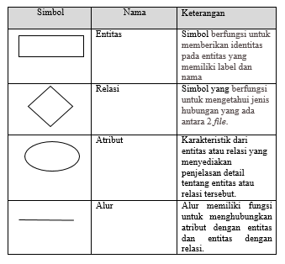

*Tabel 2.3 simbol Entity Relationship Diagram(ERD)*

***(sumber :http://irfanardiant-o.blogspot.com/2017/01/pengertian-flowchartdfderd.html)***

**BAB III**

**ANALISIS DAN DESAIN**

Bab analisis dan perancangan sistem berisi pembahasan analisis dan desain sistem web profil SMAN 1 Jabiren Raya. Pembahasan ditujukan untuk menguraikan kebutuhan-kebutuhan dalam pengembangan website profil.

**3.1 Analisis Sistem**

Analisis sistem (systems analyst) dapat didefinisikan sebagai penguraian dari suatu sistem informasi yang utuh ke dalam bagian-bagian komponennya dengan maksud untuk mengidentifikasikan dan mengevaluasi permasalahan-permasalahan, kesempatan-kesempatan, hambatan-hambatan yang terjadi dan kebutuhan-kebutuhan yang diharapkan sehingga dapat diusulkan perbaikan-perbaikannya.

**3.1.1 Analisis Sistem Lama**

1. Deskripsi bisnis proses sistem lama

SMAN 1 Jabiren Raya:

1. Siswa/siswi datang ke bagian tata usaha SMAN 1 Jabiren Raya.
2. Siswa/siswi ingin mengetahui informasi tentang sekolah.
3. Siswa/siswi bertanya dengan pihak tata usaha.
4. Siswa/siswi mendapatkan informasi dari tata usaha.

Pihak Tata usaha :

Pihak Tata usaha memberikan informasi.

1. Deskripsi Flowchart Sistem Lama

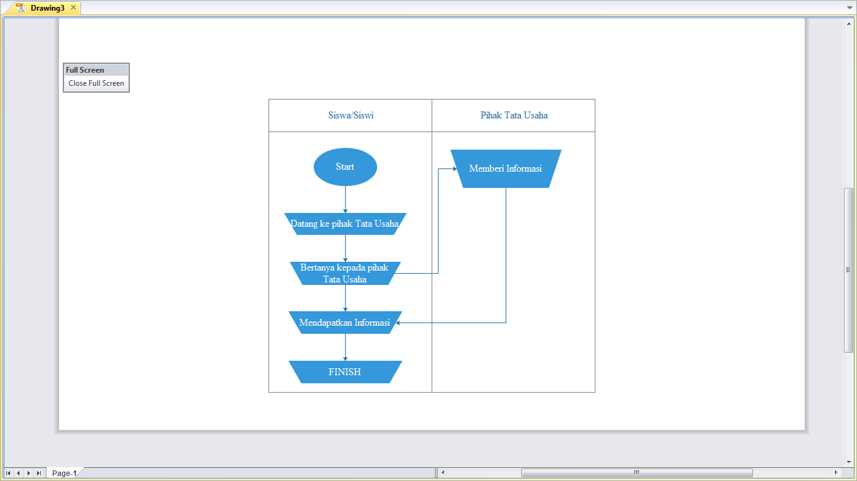

**Gambar 3.1 Tampilan Flowchart Sistem Lama**

1. Kesimpulan Analisis Sistem Lama
2. Kelemahan sistem lama :

Siswa/siswi maupun masyarakat harus datang ke sekretariat Tata Usaha jika ingin mengetahui informasi SMAN 1 Jabiren Raya.

1. Rekomendasi untuk sistem baru :
2. Membuat suatu aplikasi untuk memudahkan para Siswa/siswi dan masyarakat yang ingin mengetahui lebih rinci(detail) tentang SMAN 1 Jabiren Raya.
3. Aplikasi yang di gunakan/rekomendasi adalah *website* Profil, agar Siswa/siswi dan masyarakat dapat mengakses dimana pun dan kapan pun bagi yang membutuhkannya.
4. *Website* profil nya di kelola oleh Admin.

**3.1.2 Analisis Sistem Baru**

1. Deskripsi bisnis proses pada sistem baru

Admin :

1. Admin memasukan alamat URL.
2. Admin melakukan Login ke *website* Sekolah.
3. Admin mengelola data beranda, Profil, data fasilitas, dan data galery.
4. Databases menyimpan data yang telah di kelola oleh admin.

User :

1. User mengunjungi *Website* Profil SMAN 1 Jabiren Raya
2. User mengakses *Website* Profil SMAN 1 Jabiren Raya
3. User memilih menu beranda, data profil, data fasilitas, dan data galery yang ada di halaman website SMAN 1 Jabiren Raya
4. Deskripsi Flowchart Sistem Baru Admin

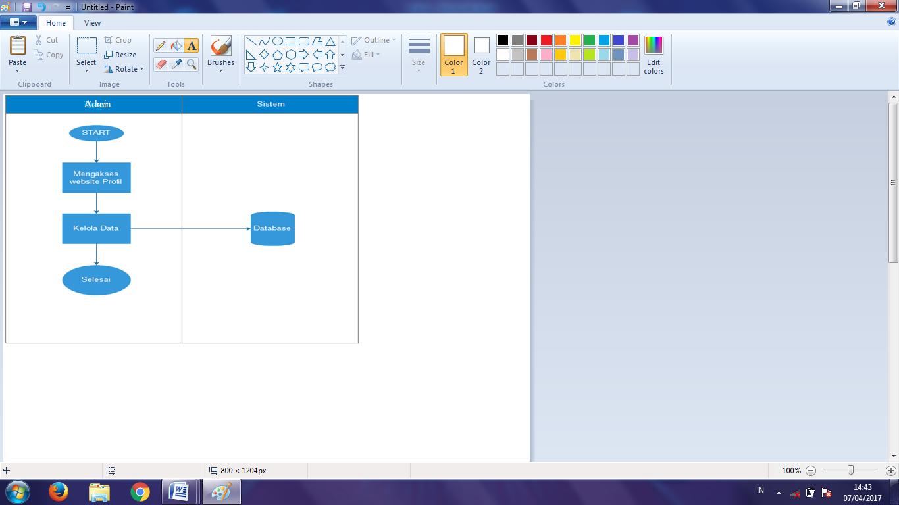**Gambar 3.2 Deskripsi *Flowchart* Sistem Baru *Admin***

1. Deskripsi *Flowchart* Sistem Baru *Pengunjung*

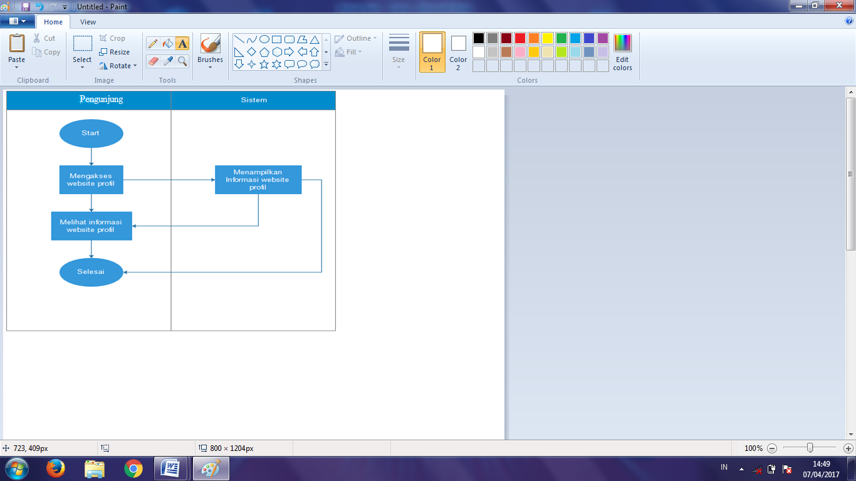

**Gambar 3.3 Deskripsi *Flowchart* Sistem Baru *Pengunjung***

1. Kesimpulan Sistem Baru
2. *Pengunjung* dengan mudah mengakses informasi melalui *website* tentang SMAN 1 Jabiren Raya
3. *Pengunjung* tidak perlu lagi datang ke Sekretariat Tata Usaha Sekolah untuk menanyakan tentang informasi SMAN 1 Jabiren Raya kepada petugas.
4. Menghemat waktu karena dapat di akses dimana saja, kapan saja dan oleh siapa saja.
5. *Admin* dapat mengisi informasi apapun didalam *database* dan dapat diperbaharui sewaktu-waktu jika ada perubahan.
   1. **Data Flow Diagram(DFD)**

*Data Flow Diagram* (DFD) merupakan diagram yang menggunakan notasi-notasi untuk menggambar arus dari data ke sistem. Berikut adalah Data Flow Diagram SMAN 1 Jabire Raya :

* + 1. ***Konteks Diagram* (Level 0)**

*Diagram konteks* adalah diagram yang mencakup masukan-masukan dasar, sistem umum dan keluaran, diagram ini merupkan tingkatan tertinggi dalam diagram aliran data dan hanya memuat satu proses, menunjukan sistem secara keseluruhan, diagram tersebut tidak memuat penyimpanan dan penggambaran aliran data yang sederhana, proses tersebut diberi nomor nol. Semua entitas ekternal yang ditunjukan pada diagram konteks berikut aliran data-aliran data utama menuju dan dari sistem. Adapun di sini terdapat dua pengguna yaitu user dan admin. Berikut konteks diagramnya :

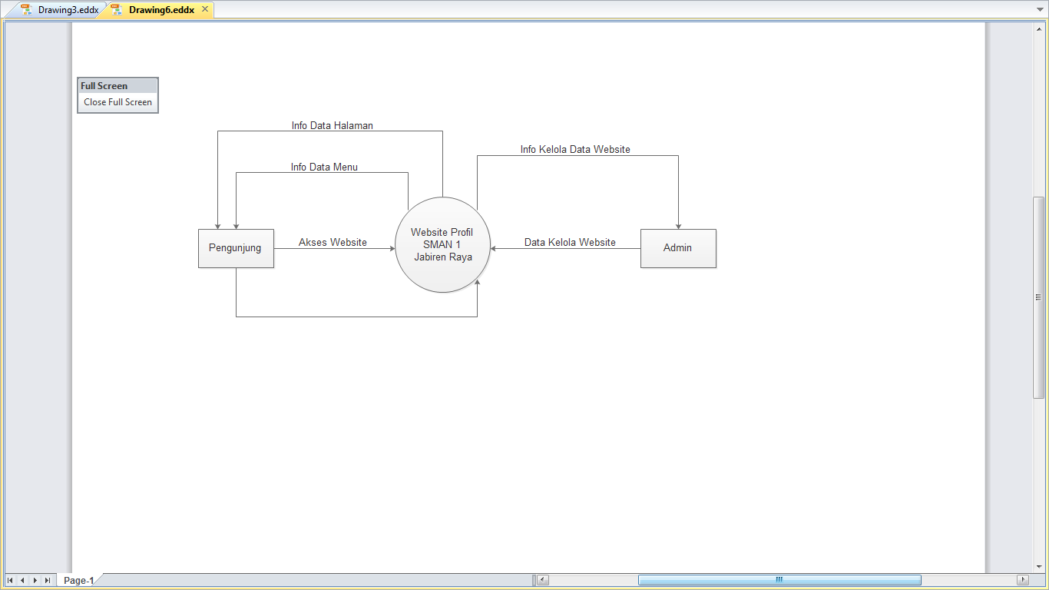

**Gambar 3.4 Konteks Diagram (Level 0)**

*Konteks Diagram* di atas ini menggambarkan seluruh hal yang diinputkan ke *System* dari *Admin* dan *User* ataupun hal yang dioutputkan dari sistem ke Admin maupun User.

**Tabel 3.1** Definisi *Konteks Diagram*

|  |  |  |
| --- | --- | --- |
| **No** | **Pengguna** | **Definisi** |
| 1 | *Pengunjung* | Pengunjung yang mengakses website untuk mencari informasi tentang SMAN 1 Jabiren Raya :  *Input* :  - Akses *website*  - Pilih Menu  *Output :*  -Informasi menu yang dipilih |
| 2 | *Admin* | Orang yang mengelola data *website* tentang SMAN 1 Jabiren Raya  *Input :*  -Data yang di kelola  *Output :*  -Informasi data yang dikelola |

* + 1. ***Data Flow Diagram ( Level l )***

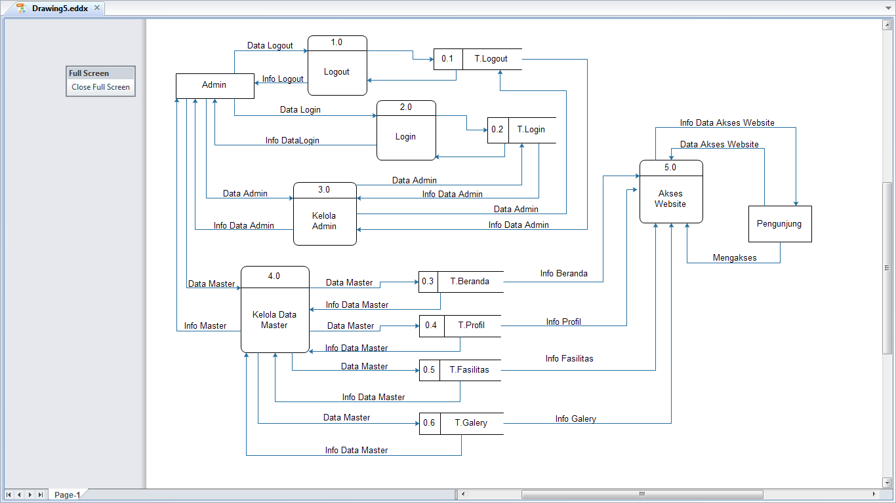

**Gambar 3.5Data Flow Diagram(Level 1)**

DFD Level 1 ini menjabarkan dari konteks diagram, serta aktifitas yang terjadi di dalam sistem terhadap yang di lakukan admin dan pengunjung. Adapun definisi dari DFD level 1 adalah sebagai berikut :

1. **Definisi Storage**

Tempat penyimpanan (Storage) yang digunakan pada perancangan DFD Level 1 :

**Tabel 3.2** Definisi Storage DFD Level 1

|  |  |  |
| --- | --- | --- |
| **No.** | **Nama Penyimpanan** | **Keterangan** |
| 01 | T. Login | Merupakan tabel dalam basis data untuk penyimpan data akun dari admin. |
| 02 | T. Beranda | Merupakan tabel dalam basis data untuk penyimpan data dari tampilan beranda |
| 03 | T. Pofil | Merupakan tabel dalam basis data untuk penyimpan data dari SMAN 1 Jabiren Raya |
| 04 | T. Galery | Merupakan tabel dalam basis data untuk penyimpanan data gambar & foto |

* + - 1. **Definisi Proses**

Proses yang dilakukan dalam Data Flow Diagram Level 1 :

**Tabel 3.3** Definisi Proses DFD Level 1

|  |  |  |  |  |
| --- | --- | --- | --- | --- |
| **No.** | **Nama Proses** | **Aliran Data Input** | **Aliran Data Output** | **Keterangan** |
| 1 | Akses Website | Data Akses Website :   * alamat dari website | Informasi Data Akses Website :   * Tampilan Halaman Beranda Website | Merupakan kegiatan dari pengunjung untuk mengakses website profil SMAN 1 Jabiren Raya |
| 2 | Kelola Data Master |  |  | Merupakanprosespengelolaan data keseluruhan pada website yang dilakukan oleh admin |
| 3 | Kelola Admin | Data Admin | Informasi data Admin | Merupakan peroses yang mengelola hak akses untuk admin |
| 4 | Login | Data Login :   1. Username 2. Password | Informasi login | Merupakan syarat untuk admin masuk kedalam sistem untuk melakukan pengelolaan data |

* + 1. ***Data Flow Diagram (Level 2)***

Berikut ini adalah merupakan Data Flow Diagram Level 2 dari proses kelola *Website Data* Master Proses 4 dari level 1 profil SMAN 1 Jabiren Raya:

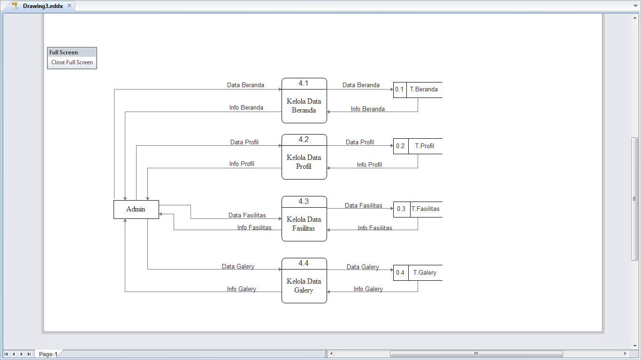

**Gambar 3.6 Data Flow Diagram(Level 2)**

Diagram diatas ini menggambarkan inputan data dari Kelola Data Master Proses 4

1. **Definisi Proses**

Proses yang dilakukan dalam DFD Level 2 kelola data master :

**Tabel 3.4** Definisi Proses Kelola Data Master

|  |  |  |  |  |
| --- | --- | --- | --- | --- |
| **No.** | **Nama Proses** | **Aliran Data Input** | **Aliran Data Output** | **Keterangan** |
| 1 | Kelola Beranda | Data Beranda | Informasi Data Beranda | Admin dapat melakukan pengelolaan data beranda, seperti : insert, update, delete |
| 2 | Kelola Profil | Data Profil | Informasi Data Profil | Admin dapat melakukan pengelolaan data Profil, seperti : insert, update, delete |
| 3 | Kelola Fasilitas | Data Fasilitas | Informasi Data Fasilitas | Admin dapat melakukan pengelolaan Fasilitas, seperti : insert, update, delete |
| 4 | Kelola Galery | Data Galeri | Informasi Data Galery | Admin dapat melakukan pengelolaan data galery , seperti : insert, update, delete |

**3.2.4 DFD Level 2 Kelola Admin 2.1**

Berikut ini merupakan gambar DFD Level 2 dari proses kelola admin pada DFD Level 1 :

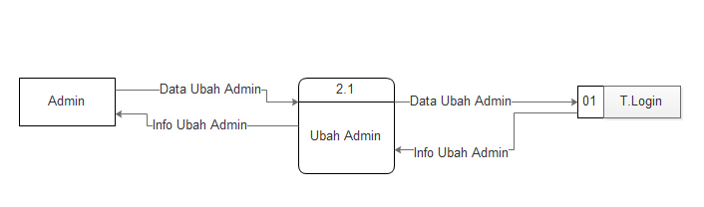

**Gambar 3.5** DFD Level 2 kelola Admin

**3.2.5 DFD Level 3 Kelola Data Beranda 3.1**

Berikut ini merupakan gambar DFD Level 3 dari proses kelola beranda pada DFD Level 2 kelola data master proses 4 :

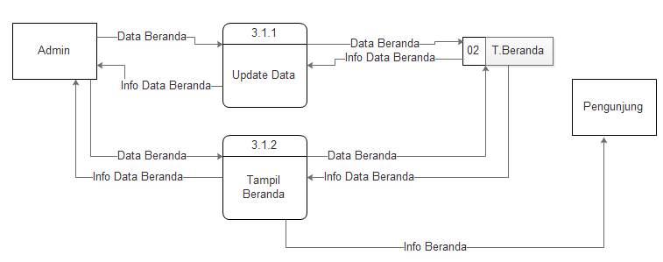

**Gambar 3.6** DFD Level 3 kelola Data Beranda 3.1

* 1. **Entity Relationship Diagram (ERD)**

Di bawah ini merupakan *Entity Relation Diagram ( ERD )* yang menggambarkan tabel database sebagai atribut. Adapun gambar *Entity Relation Diagram ( ERD ) website profil* SMAN 1 Jabiren Raya adalah sebagai berikut :

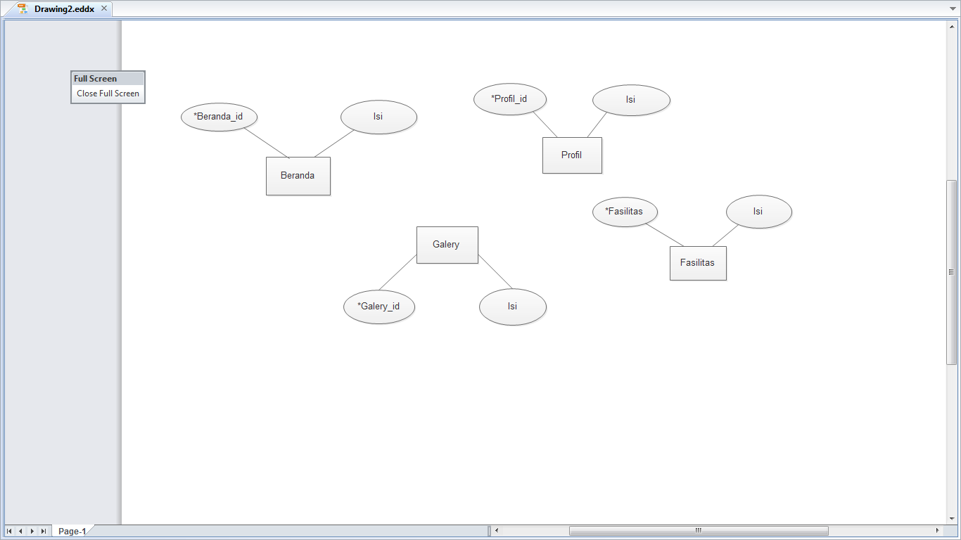

**Gambar 3.10***Entity Relationship Diagram (ERD)*

* 1. **Desain Tabel**

*Website profil*SMAN 1 Jabiren Raya dirancang menggunakan program *PHP* dan *MySQL* sebagai databasenya. Desain Tabel adalah model data yang menggunakan sejumlah tabel untuk menggambarkan data serta penghubung antara data-data tersebut dengan penyimpanan. Adapun penjelasan dan keterangan dari masing-masing field dan table yang ada didatabase *Website* profil SMAN 1 Jabiren Raya adalah sebagai berikut :

* 1. **Tabel Beranda**

Tabel Beranda di gunakan untuk menyimpan identitas tentang Home SMAN 1 Jabiren Raya.

**Tabel 3.4**Tabel Beranda

|  |  |  |  |  |
| --- | --- | --- | --- | --- |
| **No** | **Nama Field** | **Type Data** | **Lebar** | **Keterangan** |
| 1 | Beranda_id | Integer | 20 | Primarykey |
| 2 | isi | text | - | Not Null |

* 1. **Tabel Profil**

Tabel Profil digunakan untuk menyimpan data tentang Visi dan Misi serta memuat informasi mengenai SMAN 1 Jabiren Raya.

**Tabel 3.5**Profil

|  |  |  |  |  |
| --- | --- | --- | --- | --- |
| **No** | **NamaField** | **TipeData** | **Lebar** | **Keterangan** |
| 1 | Profil_id | Integer | 20 | Primarykey |
| 2 | Isi | Text | - | Not Null |

* 1. **Tabel Fasilitas**

Tabel Fasilitas di gunakan untuk menyimpan data tentang Informasi fasilitas yang ada diSMAN 1 Jabiren Raya.

**Tabel 3.6** Fasilitas

|  |  |  |  |  |
| --- | --- | --- | --- | --- |
| **No** | **NamaField** | **TipeData** | **Lebar** | **Keterangan** |
| 1 | Fasilitas_id | Integer | 20 | Primarykey |
| 2 | Isi | Text | - | Not Null |

* 1. **Tabel Galery**

Tabel Galery di gunakan untuk menyimpan data tentang foto dan dokumentsi kegiatan di SMAN 1 Jabiren Raya.

**Tabel 3.7** Galery

|  |  |  |  |  |
| --- | --- | --- | --- | --- |
| **No** | **NamaField** | **TipeData** | **Lebar** | **Keterangan** |
| 1 | Galery_id | Integer | 20 | Primarykey |
| 2 | nama | varchar | 20 | Not Null |

* 1. **Sitemap**

Dalam merancang *site map* (peta situs) ,seperti kerangka website yang mengambarkan denah dari *website*, memuat informasi mengenai setiap halaman yang ada didalam website profil SMAN 1 Jabiren Raya :

1. Beranda
2. Profil
3. Fasilitas
4. Galery

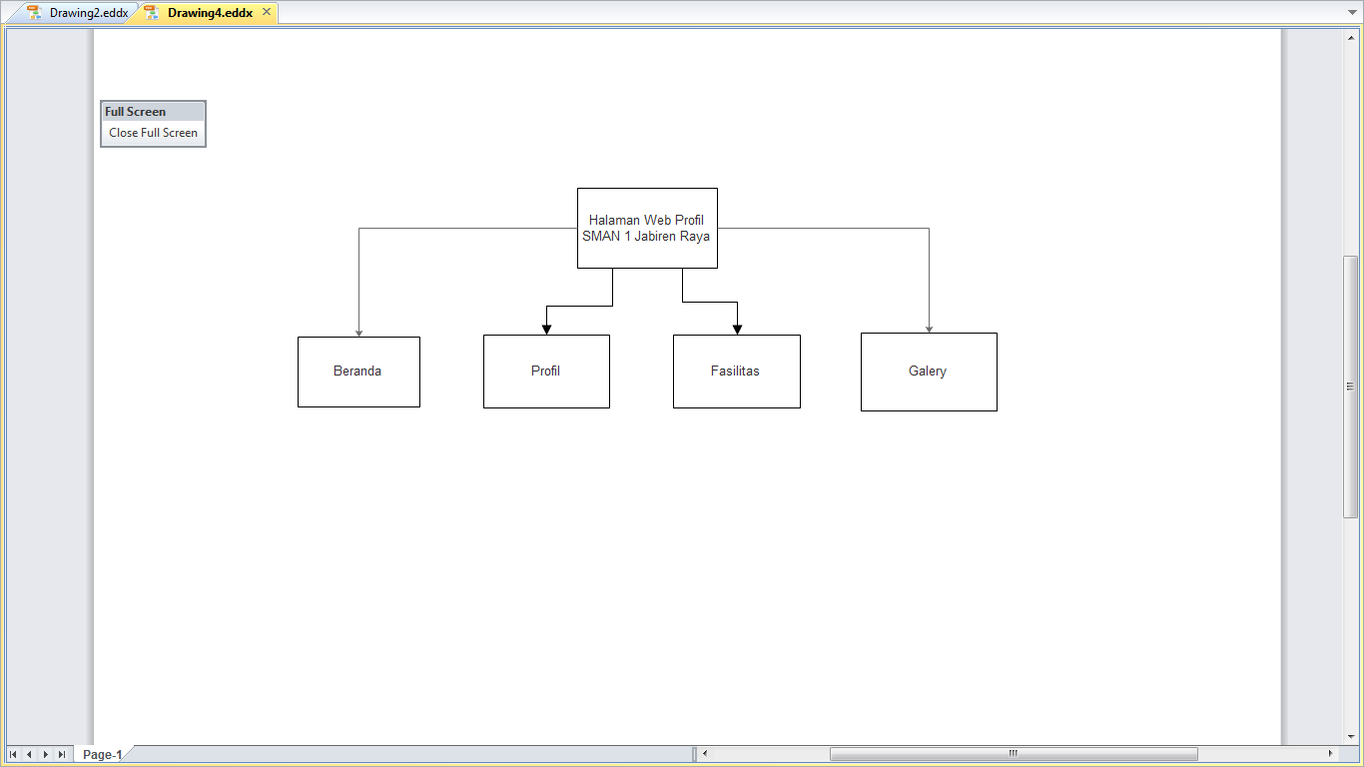

**Gambar 3.11***SiteMaps* Halaman Utama *Website*

* 1. **Desain User Interface**

Pada bagian desain ini akan dijelaskan desain sistem dan desain interface atauantarmuka dari *website* SMAN 1 Jabiren Raya.

* 1. **Desain Antarmuka Halaman Admin**

Kerangka Desain antarmuka Admin adalah desain dari tampilan dari situs yang hanya bisa dilihat oleh pengelola *website* atau Administrator,kerangka tampilan ini dibagi menjadi beberapa bagian yaitu :

1. Header

Bagian atas dari situs yang digunakan sebagai tempat menyimpan logo dan tulisan yang bertuliskan “Selamat datang di *Website* SMAN 1 Jabiren Raya” serta terdapat logo SMAN 1 Jabire Raya.

1. Content

Bagian halaman utama yang berisimenu pilihan atau control panel yang digunakan admin untuk mengelola *website* dan semua data-data yang akan muncul di halaman *website* yang diakses oleh anggota/pengunjung nantinya. Dimana terdapat menu seperti : Beranda, Profil, Fasilitas dan Galeri sebagai menu utama yang ada didalam *website* untuk halaman yang akan dikunjungi.

1. Footer

Bagian footer berisi penanda hak cipta dari *Website* ini.

Berikut adalah desain UI dari Admin:

1. UI Admin Login

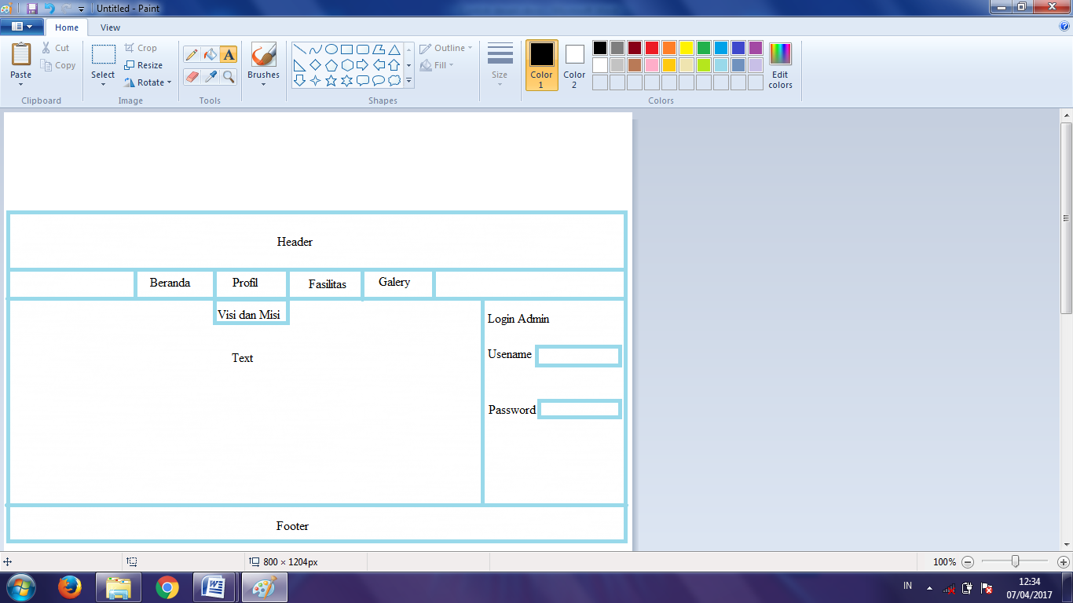

**Gambar 3.12** Admin Login

1. UI Admin Beranda

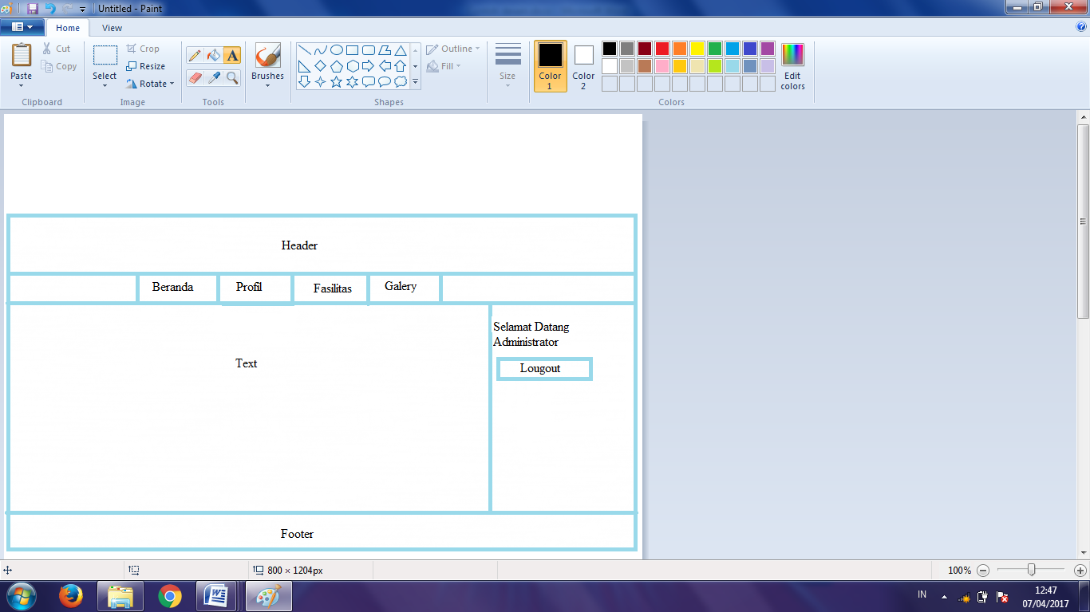

**Gambar 3.13** Admin Beranda

1. UI Admin Profil

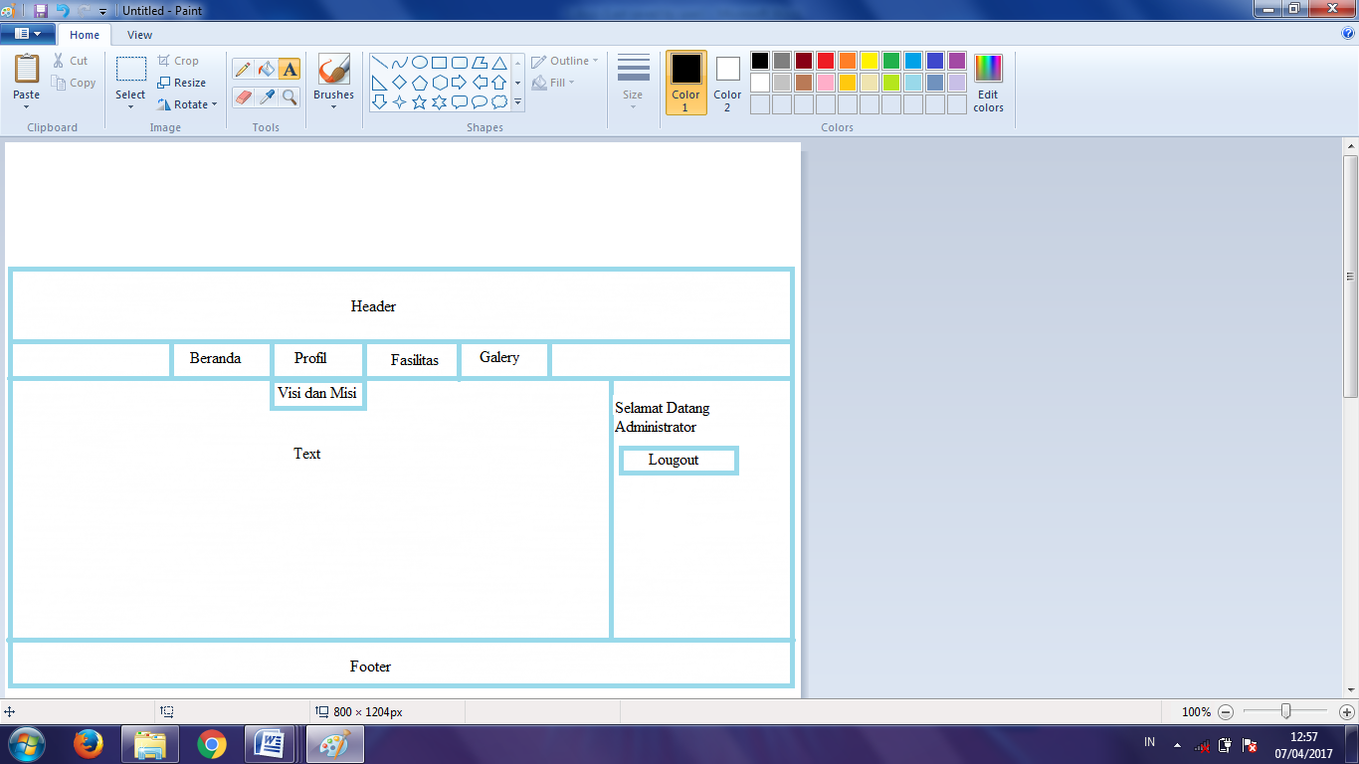

**Gambar 3.14** Admin Profil

1. UI Admin Fasilitas

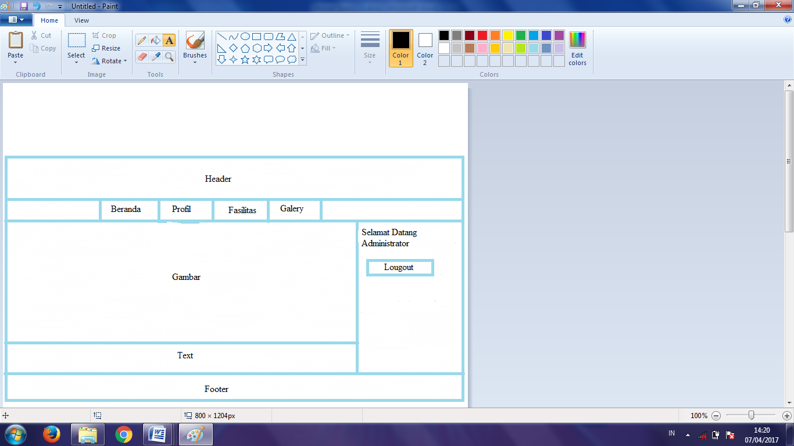

**Gambar 3.15** Admin Fasilitas

1. UI Admin Galery

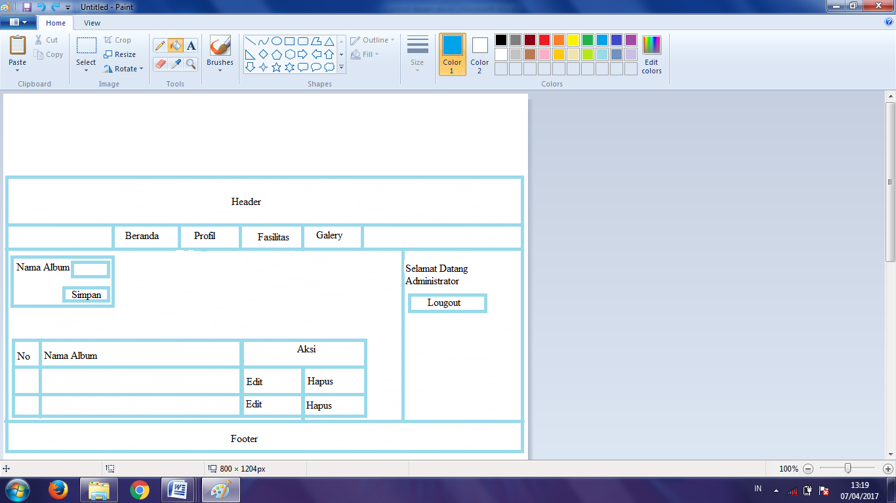

**Gambar 3.16** Admin Galery

Kemudian adalah UI dari pengunjung:

1. UI Pengunjung Beranda

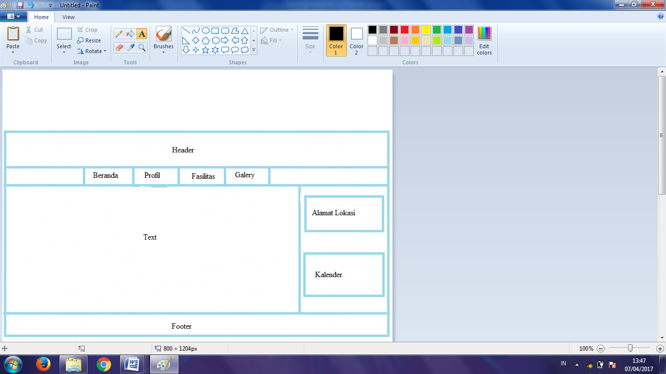

**Gambar 3.17** Pengunjung Beranda

1. UI Pengunjung Profil

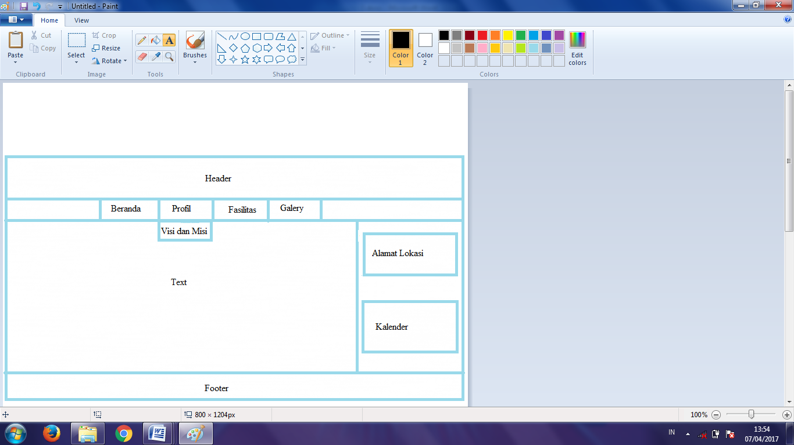

**Gambar 3.18** Pengunjung Profil

1. UI Pengunjung Fasilitas

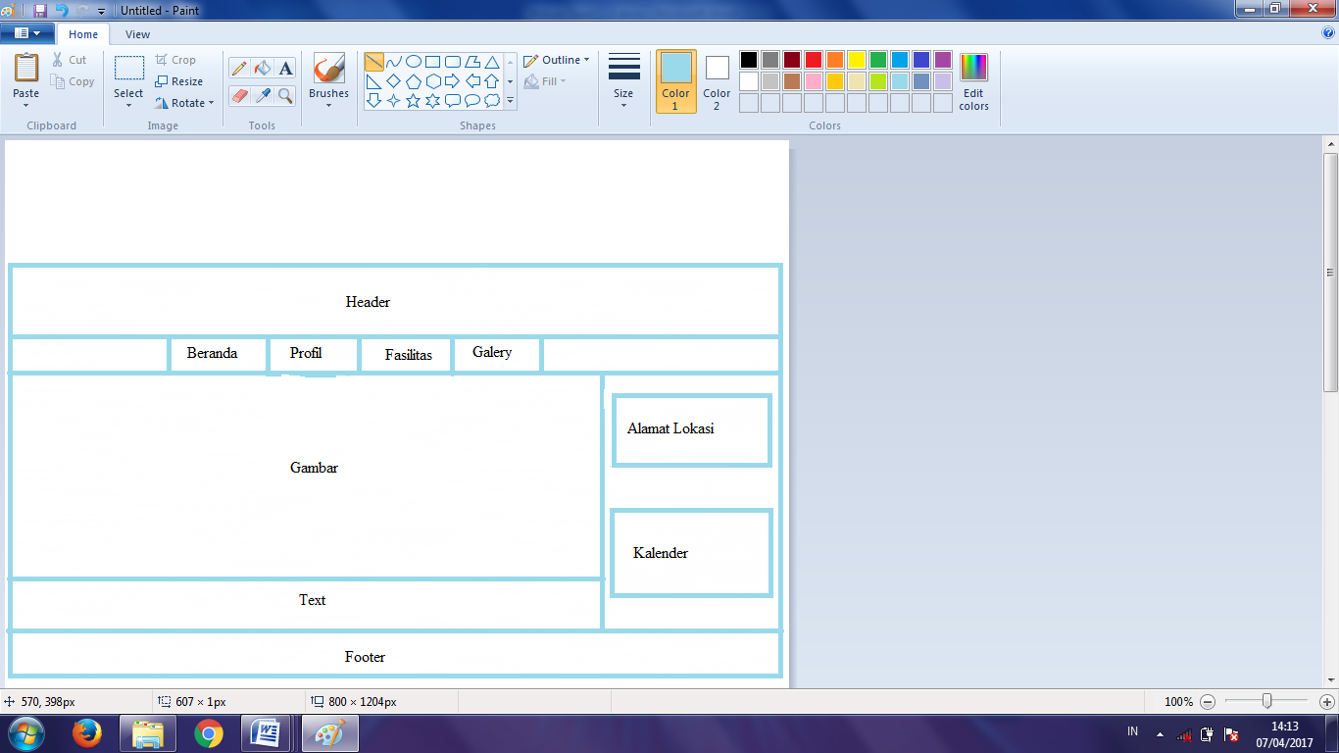

**Gambar 3.19** Pengunjung Fasilitas

1. Pengunjung Galery

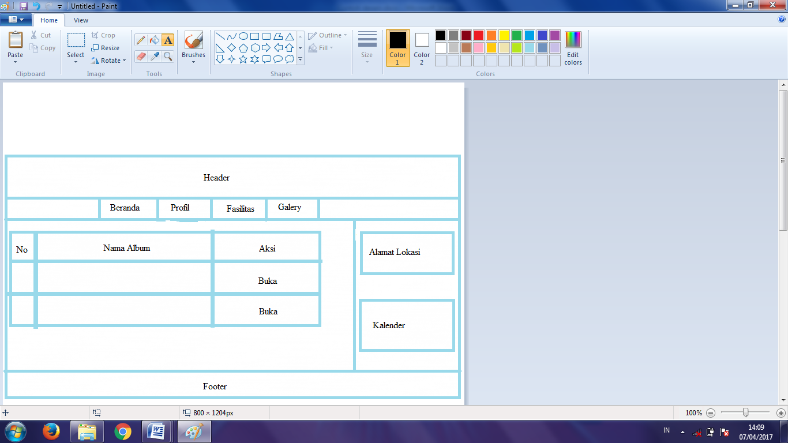

**Gambar 3.20** Pengunjung Galery